**Μαθηματικά Στ τάξη - Ενότητα 8 Αξιολόγηση**

Ονοματεπώνυμο: ………………………………..………………………Τάξη: ……… Ημερομηνία:……………….

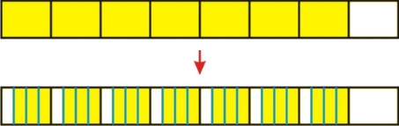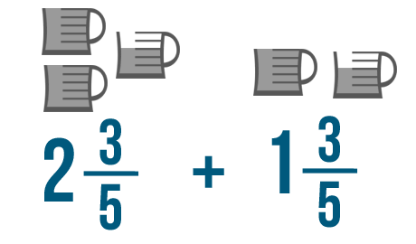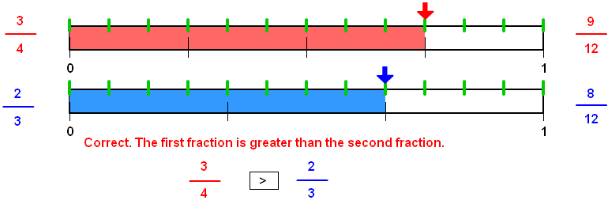**Άσκηση 1: Αντιστοιχίστε τις μαθηματικές προτάσεις με τις αναπαραστάσεις που ταιριάζουν και βρες την απάντηση στην πιο απλή της μορφή.**

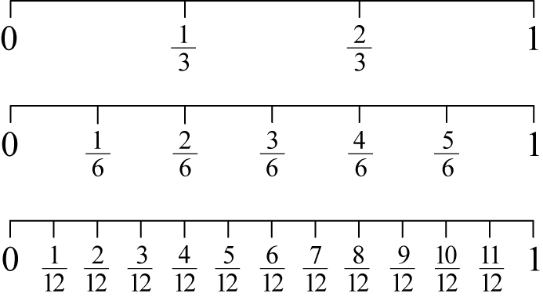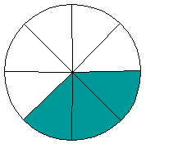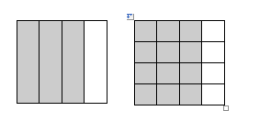

|  |  |
| --- | --- |
|  |  |
| Μοιράζω τα σε τρία ίσα μέρη. |  |
|  |  |
|  |  |
| Το ένα τέταρτο των = |  |
|  |  |
|  |  |
|  |  |
|  |  |
| Πόση είναι η διαφορά μεταξύ  και ; |  |
|  |  |

**Άσκηση 2: Λύσε τις πράξεις που ακολουθούν και γράψε την απάντηση σου ως ανάγωγο κλάσμα. Να θυμάσαι τους κανόνες προτεραιότητας πράξεων και να φαίνεται ο τρόπος που εργάστηκες.**

**Υπενθύμιση!!!**

1. **( )**
2. **X ÷**
3. **+ –**

* 
* 
* 
* 
* 
* 
* 
* 
* 

**Άσκηση 3: Απάντησε στις ερωτήσεις που ακολουθούν. Είναι σημαντικό να φαίνεται ο τρόπος σκέψης σου /ο τρόπος που εργάστηκες / οι πράξεις σου.**

1. Να βρεις πόσα είναι τα  των .

Απάντηση: …………………………………

1. Να βρεις πόσα είναι τα  του .

Απάντηση: …………………………………

1. Τα  ενός αριθμού είναι 35. Ποιος είναι ο αριθμός;

Απάντηση: …………………………………

1. Να βρεις τα  της μέρας σε ώρες.

Απάντηση: …………………………………

1. Πόσες φορές χωρεί τα  στο 20;

Απάντηση: …………………………………

1. Αν τετραπλασιάσω τα του αριθμού μου, το γινόμενο θα 45. Ποιος είναι ο αριθμός;

Απάντηση: …………………………………

1. Αν σε έναν αριθμό προσθέσω , παίρνω άθροισμα . Ποιος είναι ο αριθμός;

Απάντηση: …………………………………

1. Διαιρώ έναν αριθμό με το , του προσθέτω 2, πολλαπλασιάζω το αποτέλεσμα με τα εφτά δέκατα και βρίσκω 21. Ποιος ήταν ο αρχικός αριθμός;

Απάντηση: …………………………………

**Άσκηση 4: Λύσε τα προβλήματα που ακολουθούν. Να φαίνεται σε κάθε πρόβλημα η πράξη που σκέφτηκες ή έκανες για να το λύσεις.**

1. Ένα τετράγωνο έχει μήκος  μονάδες. Να βρεις το εμβαδό και την περίμετρό του.

Απάντηση: Εμβαδό: …………………. Περίμετρος:………………..

1. Σε ένα κουτί υπάρχουν 360 βόλοι. Τα  είναι πράσινοι, τα  είναι μπλε και οι υπόλοιποι είναι κίτρινοι. Πόσους βόλους από κάθε χρώμα έχει μάσα στο κουτί;

Απάντηση: Πράσινοι:……………Μπλε:…………Κίτρινοι:………….

1. Σε ένα ποδοσφαιρικό αγώνα οι οπαδοί της ομάδας Α δικαιούται να χρησιμοποιήσουν τα 2/3 των κερκίδων. Από αυτές που δικαιούνται γέμισαν τα 9/10.

α) Τι μέρος των κερκίδων του γηπέδου γέμισαν οι οπαδοί της ομάδας Α;

β) Αν το γήπεδο ήταν χωρητικότητας 24 000 θεατών πόσοι ήταν οι οπαδοί της Α στον αγώνα;

Απάντηση: α)……………….β)…………………..

1. Ένας πρόσκοπος κάνει πορεία. Τη Δευτέρα κάλυψε τα της διαδρομής. Την Τρίτη κάλυψε τα  από ότι τη Δευτέρα και την Τετάρτη κάλυψε τη μισή απόσταση από ότι την Τρίτη. Τι μέρος της πορείας του απέμεινε για να περπατήσει;

Απάντηση :……………………………

1. Ένας ελαιοπαραγωγός έχει 350λίτρα λάδι. Τα βάζει σε δοχεία που το καθένα χωρεί 7λίτρα λάδι, και πουλάει το κάθε δοχείο €12. Πόσα λεφτά θα εισπράξει από την πώληση όλου του λαδιού;

Απάντηση :……………………………